
OBJETIVOS
Realizar programas utilizando ciclos de repetición exactos.
ENUNCIADO
Realizar Diagrama de Flujo y Código en C de los siguientes ejercicios.
- Ingresar 25 números, calcular su promedio e imprimirlo
- Ingresar 10 valores, indicar e imprimir cuántos son positivos, cuántos negativos y cuántos ceros
- Ingresar 8 valores por teclado, y a partir de esto sacar el promedio general, sacar el promedio de lo valores pares y el promedio de los valores impares. Luego mostrar por pantalla cuantos números superaron el valor 15.
- Ingresar 30 valores. Contar cuantos están entre 1 y 10, cuantos entre 10 y 20, cuantos entre 20 y 30 y cuantos son mas de 30. Luego mostrar el porcentaje de cada grupo en el total.
- Ingresar la patente y monto de la multa de 50 autos, indicar e imprimir cuántos montos superan los $ 40 y del total cobrado que porcentaje representa la suma de los que superan los $40

1) Diagrama en bloques:
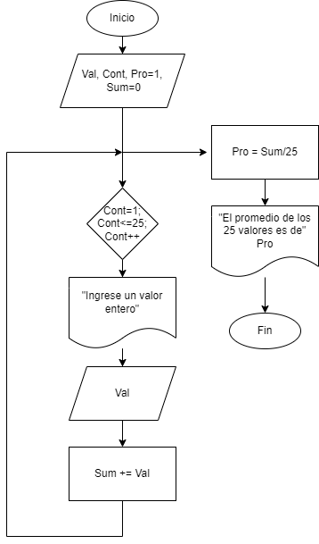

1) Programa en C:
#include <stdio.h>
#include <stdlib.h>

int main(int argc, char* argv[])
{
int Val, Cont, CantVeces;
float Pro = 1, Sum = 0;
//Se declara la cantidad de variables que quireas que el usuario ingrese.
CantVeces = 25;

for (Cont = 1; Cont <= CantVeces; Cont++)
{
printf("\nIngresa el valor entero\n"), Sum + 1;
scanf_s("%d", &Val);
Sum += Val;
}

Pro = Sum / CantVeces;

printf("\nEl promedio de los %d valores es %f", CantVeces, Pro);
return 0;
}

2) Diagrama en Bloques
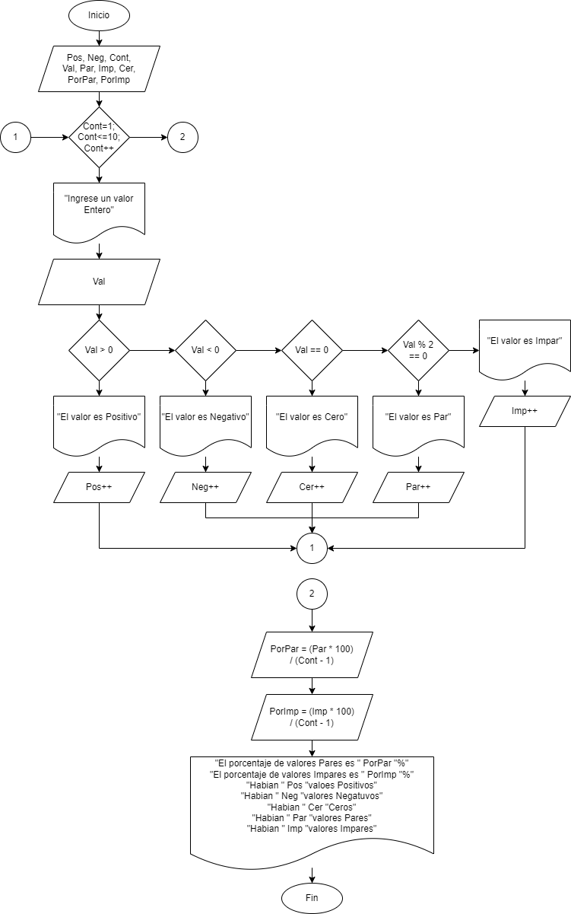

2) Programa en C:
#include <stdio.h>
#include <stdlib.h>

int main(int argc, char* argv[])
{
int Pos{}, Neg{}, Cont{}, Val{}, Par{}, Imp{}, Cer{}, PorPar{}, PorImp{};
for (Cont = 1; Cont <= 10; Cont++)
{
printf("\nIngrese un valor Entero\n");
scanf_s("%d", &Val);

if (Val > 0)
{
printf("\nEl valor es Positivo");
Pos++;
}
if (Val < 0)
{
printf("\nEl valor es Negativo");
Neg++;
}
if (Val == 0)
{
printf("\nEl valor es Cero");
Cer++;
}
else
{
if (Val % 2 == 0)
{
printf("\nEl valor es Par");
Par++;
}
else
{
printf("\nEl valor es Impar\n");
Imp++;
}
}
}

PorPar = (Par * 100) / (Cont - 1);
PorImp = (Imp * 100) / (Cont - 1);

printf("\nEl porcentaje de valores Pares es %d", PorPar);
printf("\nEl porcentaje de valores Impares es %d\n", PorImp);
printf("\nHabian %d valores Positivos", Pos);
printf("\nHabian %d valores Negativos\n", Neg);
printf("\nHabian %d Ceros\n", Cer);
printf("\nHabian %d valores Pares", Par);
printf("\nHabian %d valores Impares\n", Imp);

return 0;
}

3) Diagrama en Bloques
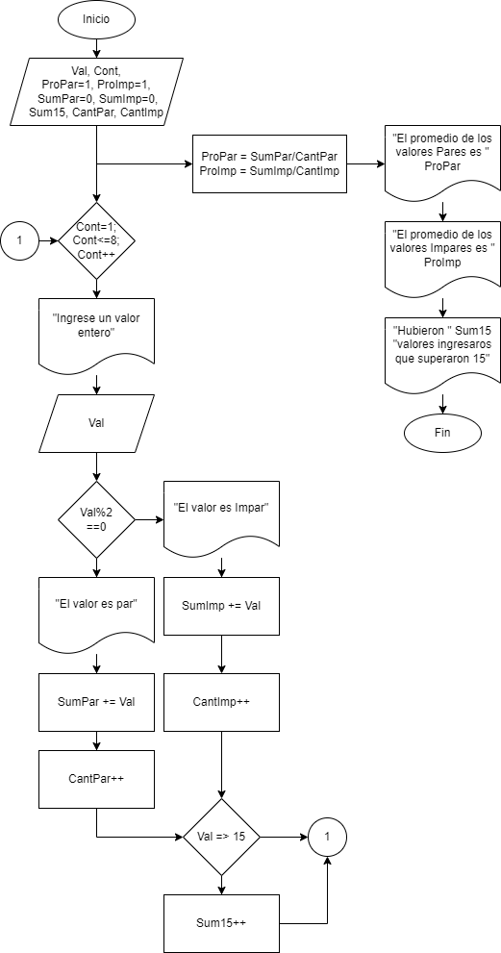
3) Programa en C:
#include <stdio.h>
#include <stdlib.h>

int main(int argc, char* argv[])
{
int Val{}, Cont{}, SumPar = 0, SumImp = 0, Sum15{}, Vec{};
float PorPar = 1, PorImp = 1, CantPar{}, CantImp{};

//Declare Vec como la cantidad de Veces que quiero que se repita el for (La cantidad de numeros que quiero ingresar)
Vec = 8;

for (Cont = 1; Cont <= Vec; Cont++)
{
printf("\nIngrese un valor Entero\n");
scanf_s("%d", &Val);

if (Val % 2 == 0)
{
printf("\nEl valor es Par\n");
SumPar += Val;
CantPar++;
}
else
{
if (Val == 0)
{
printf("\nEl valor es 0\n");
}
else
{
printf("\nEl valor es Impar\n");
SumImp += Val;
CantImp++;
}
}
if (Val >= 15)
{
Sum15++;
}
}
PorPar = SumPar / CantPar;
PorImp = SumImp / CantImp;

printf("\nEl promedio de los valores pares es de %f", PorPar);
printf("\nEl promedio de los valores Impares es de %f\n", PorImp);
printf("\nHubieron %d valores ingresados que superaron 15\n", Sum15);

return 0;
}

4) Diagrama en bloques:
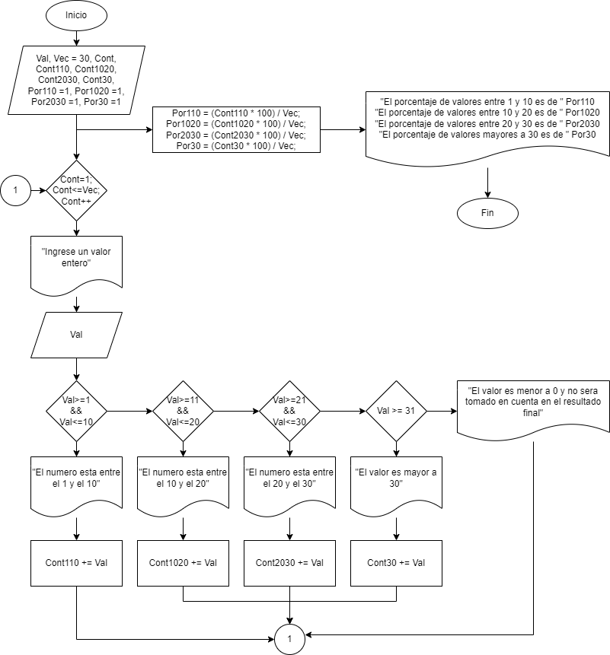

4) Programa en C:
#include <stdio.h>
#include <stdlib.h>

int main(int argc, char* argv[])
{
int Val, Vec, Cont;
float Por110 = 1, Por1020 = 1, Por2030 = 1, Por30 = 1, Cont110{}, Cont1020{}, Cont2030{}, Cont30{};

//Declare Vec como la cantidad de Veces que quiero que se repita el for (La cantidad de numeros que quiero ingresar)
Vec = 30;

for (Cont = 1; Cont <= Vec; Cont++)
{
printf("\nIngrese un valor Entero.\n");
scanf_s("%d", &Val);

if (Val >= 1 && Val <= 10)
{
printf("\nEl valor esta entre el 1 y el 10.\n");
Cont110 += Val;
}
if (Val >= 11 && Val <= 20)
{
printf("\nEl valor esta entre el 10 y el 20.\n");
Cont1020 += Val;
}
if (Val >= 21 && Val <= 30)
{
printf("\nEl valor esta entre 20 y 30.\n");
Cont2030 += Val;
}
if (Val >= 31)
{
printf("\nEl valor es mayor a 30.\n");
Cont30 += Val;
}
if (Val == 0)
{
printf("\nEl valor es menor a 0 y no sera tomado en cuenta en el resultado final.");
}
}

Por110 = (Cont110 * 100) / Vec;
Por1020 = (Cont1020 * 100) / Vec;
Por2030 = (Cont2030 * 100) / Vec;
Por30 = (Cont30 * 100) / Vec;

printf("\nEl porcentaje de valores entre 1 y 10 es de %f", Por110);
printf("\nEl porcentaje de valores entre 10 y 20 es de %f", Por1020);
printf("\nEl porcentaje de valores entre 20 y 30 es de %f", Por2030);
printf("\nEl porcentaje de valores mayores a 30 es de %f", Por30);

return 0;
}

